**Обґрунтування**

**технічних та якісних характеристик предмета закупівлі**

**Код ДК 021:2015 – 44220000-8 Столярні вироби (Металопластикові перегородки)**

**(номер / ідентифікатор закупівлі UA-2021-10-25-014696-b)**

Технічні та якісні характеристики предмета закупівлі та їх обґрунтування щодо позиції/позицій предмета закупівлі:

|  |  |  |  |
| --- | --- | --- | --- |
| № п/п | Технічні (якісні) характеристики предмета закупівлі | Параметри технічних (якісних) характеристик предмета закупівлі | Обґрунтування технічних та якісних характеристик предмета закупівлі |
| 1 | 2 | 3 | 4 |
| 1 | Призначення | Зонування приміщень | Забезпечення санітарно-гігієнічних норм з улаштування робочих місць |
| 2 | Кількість | 9 шт. (конструкцій) | Для зонування приміщень і забезпечення додатковими робочими місцями |
| 3 | Металопластикові перегородки |  |  |
| 3.1 | Перегородка 1  (5760х2280) | Розмір (ШхВ):  5760мм х 2280мм – 4 шт.  Колір – білий.  Профіль - ПВХ, монтажна глибина не менше 60мм  Товщина армування дверного профіля: не менше 1,5 мм.  Заповнення всіх частини – склопакет: 1-камерний, прозорий; формула: 4-16-4.  Фурнітура: зносостійка, гарнітур нажимний, замок VORNE врізний або еквівалент, серцевина.  Двері одностулкові. Петлі накладні три штуки. Ручка – нажимна. Замок дверний механічний (система ключ-ключ).  Дотяг дверний.  Поріг з нержавіючої сталі товщиною не менше 0,5мм шириною 17см. | Для забезпечення захисту від повітропроникливості, ізоляції шуму, забезпечення проникнення денного світла в приміщення |
| 3.2 | Перегородка 2 (5740х2450) | Розмір (ШхВ):  5740мм х 2450мм – 4 шт.  Колір профілю та сендвіча – білий.  Профіль - ПВХ, монтажна глибина не менше 60мм  Товщина армування дверного профіля: не менше 1,5 мм.  Заповнення верхньої та середньої частин (згідно з мал.2 частини 1, 2, 4, 5, 7, 8, 10, 11, 13, 14) – склопакет: 1-камерний, тонований матовий (сатин); формула: 4-16-4; заповнення нижньої частини (згідно з мал. 2 частини 3р, 6р, 9р, 12р, 15р) – сендвіч.  Фурнітура: зносостійка, гарнітур нажимний, замок VORNE врізний або еквівалент, серцевина.  Двері одностулкові. Замок дверний механічний (система ключ-ключ).  Дотяг дверний.  Поріг з нержавіючої сталі товщиною не менше 0,5мм шириною 17см. | Ізолювання приміщення для забезпечення робочого процесу, шумоізоляція, додаткові робочі площі |
| 3.3 | Перегородка 3 (3465х2370) | Розмір (ШхВ):  3465мм х 2370мм – 1 шт.  Колір профілю та сендвіча – білий.  Профіль - ПВХ, монтажна глибина не менше 60мм.  Товщина армування дверного профіля: не менше 1,5 мм.  Заповнення згідно з мал. 3:  частини 3, 5 – склопакет: 32 мм, прозорий; формула: 4-10-4-8-6 звукоізол.  Частини 1р, 2р, 4р, 6р, 7р, 8р – сендвіч 32 мм.  Додатковий профіль – з’єднувальний 90º (бокові секції з поворотом 90º).  Фурнітура: зносостійка, гарнітур нажимний, замок VORNE врізний або еквівалент, серцевина.  Двері одностулкові. Замок дверний механічний (система ключ-ключ).  Дотяг дверний.  Поріг з нержавіючої сталі товщиною не менше 0,5мм шириною 17см. | Улаштування перегородок для додержання шумоізоляції в робочих приміщеннях, поряд з якими установлено спеціалізоване обладнання |

мал.1 Перегородка 1

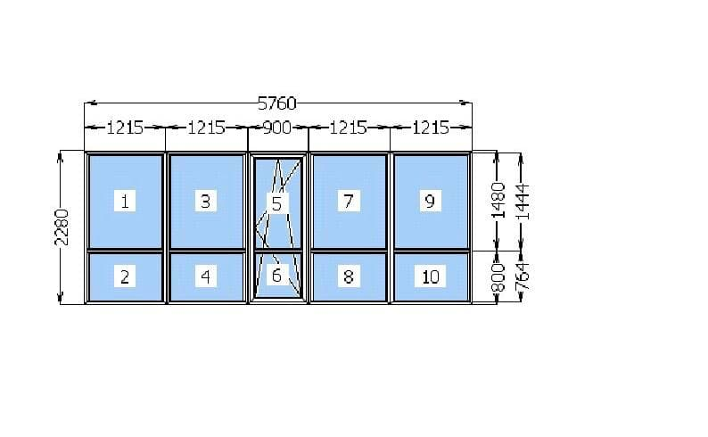

мал. 2 Перегородка 2

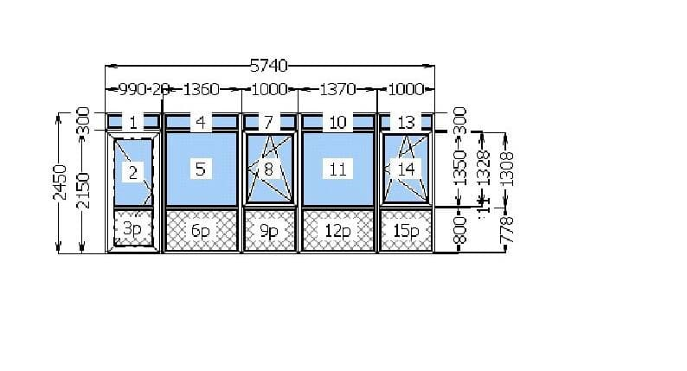

мал. 3 Перегородка 3



7р32

6р32

2р32

4р32

8р32

1р32

Обґрунтування

розміру бюджетного призначення та очікуваної вартості

предмета закупівлі

**Код ДК 021:2015 – 44220000-8 Столярні вироби (Металопластикові перегородки)**

(назва предмета закупівлі)

(номер/ідентифікатор закупівлі UA-2021-10-25-014696-b)

**357 255,34 гривень з ПДВ**

(загальна очікувана вартість предмета закупівлі)

Металопластикові перегородки

(номенклатурна позиція предмета закупівлі)

|  |  |  |  |
| --- | --- | --- | --- |
| №  п/п | Розмір бюджетного призначення | Очікувана вартість предмета закупівлі | Обґрунтування розміру очікуваної вартості |
| 1. | 357 255,34 грн. | 357 225,34 грн. | Очікувана вартість закупівлі зазначеного товару визначена відповідно до пункту 1 розділу ІІІ примірної методики визначення очікуваної вартості предмета закупівлі, затвердженої наказом Мінекономіки від 18.02.2020 № 275, а саме згідно інформації спеціалізованих організацій, що постачають зазначений товар (додатки до доповідної) середня вартість:  металопластикова перегородка 1 у кількості 4 шт. (конструкцій) - становить 153 500,24 грн з ПДВ;  металопластикова перегородка 2 у кількості 4 шт. (конструкцій) - становить 177 158,00 грн з ПДВ;  металопластикова перегородка 3 у кількості 1 шт. (конструкцій) - становить 26 597,05 грн з ПДВ  Ураховуючи кількість необхідного товару, що складається із придбання 9 (дев’яти) металопластикових перегородок, очікувана вартість предмета закупівлі складатиме 357 225,00 грн з ПДВ. |